МИНИСТЕРСТВО НАУКИ И ВЫСШЕГО ОБРАЗОВАНИЯ
РОССИЙСКОЙ ФЕДЕРАЦИИ

ФЕДЕРАЛЬНОЕ ГОСУДАРСТВЕННОЕ АВТОНОМНОЕ ОБРАЗОВАТЕЛЬНОЕ УЧРЕЖДЕНИЕ ВЫСШЕГО ОБРАЗОВАНИЯ

НОВОСИБИРСКИЙ НАЦИОНАЛЬНЫЙ ИССЛЕДОВАТЕЛЬСКИЙ ГОСУДАРСТВЕННЫЙ УНИВЕРСИТЕТ

Факультет информационных технологий
Кафедра параллельных вычислений

ОТЧЕТ

О ВЫПОЛНЕНИИ ПРАКТИЧЕСКОЙ РАБОТЫ

«Параллельная реализация метода Якоби в трехмерной области»

студентки 2 курса, группы 23210
Луньковой Екатерины Евгеньевны
Направление 09.03.01 – «Информатика и вычислительная техника»

Преподаватель:
Артюхов.А.А

Новосибирск 2025
СОДЕРЖАНИЕ
ЦЕЛИ 3
ЗАДАНИЕ 3
ОПИСАНИЕ РАБОТЫ 5
ЗАКЛЮЧЕНИЕ 6
Приложение 1. Исходный код программы на “С++” 8
Приложение 2. Замеры времени при разных размерах решетки и разного количества процессов 10
Приложение 3. Профилирование программы. 17

ЦЕЛИ
Практическое освоение методов распараллеливания численных алгоритмов на регулярных сетках на примере реализации метода Якоби в трехмерной области.

ЗАДАНИЕ

1. Написать параллельную программу на языке C/C++ с использованием MPI, реализующую решение уравнения (1) методом Якоби в трехмерной области в случае одномерной декомпозиции области. Уделить внимание тому, чтобы обмены граничными значениями подобластей выполнялись на фоне счета.
2. Измерить время работы программы при использовании различного числа процессорных ядер: 1, 2, 4, 8, 16. Размеры сетки и порог сходимости подобрать таким образом, чтобы решение задачи на одном ядре занимало не менее 30 секунд. Построить графики зависимости времени работы программы, ускорения и эффективности распараллеливания от числа используемых ядер.
3. Выполнить профилирование программы с помощью MPE при использовании 16-и ядер. По профилю убедиться, что коммуникации происходят на фоне счета.

ОПИСАНИЕ РАБОТЫ

1.Требуется решить уравнение (т.е. найти функцию φ):
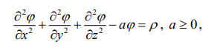

ϕ =ϕ(x, y,z), ρ = ρ(x, y,z), в области Ω с краевыми условиями 1-го рода (т.е. на границе G известны значения искомой функции φ):
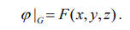

Область Ω имеет вид прямоугольного параллелепипеда с размерами Dx × Dy × Dz.

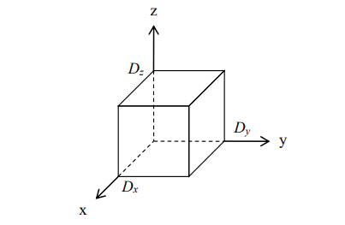

Для численного решения задачи необходимо перейти к ее дискретному аналогу. Для этого введем в области Ω равномерную прямоугольную сетку размером Nx×Ny×Nz узлов. Шаги сетки (расстояния между соседними узлами) по осям X, Y, Z будут равны:
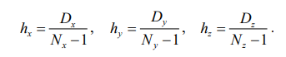
Тогда координаты узла с произвольными индексами i, j, k вычисляются следующим образом:

где x0, y0, z0 – начальные координаты области
запишем разностную схему – дискретный аналог уравнения
Полученная разностная схема связывает значения искомой функции в узлах сетки в некоторой локальной окрестности. Если выразить из нее φi,j,k, можно получить формулу для итерационного процесса метода Якоби (здесь m – номер итерации):
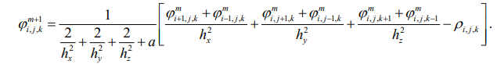
Если, начиная с некоторого начального приближения, многократно перевычислять значения φi,j,k по формуле
, то они будут постепенно приближаться к искомому решению. Условие завершения итерационного процесса по достижению некоторого порога сходимости:
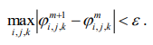

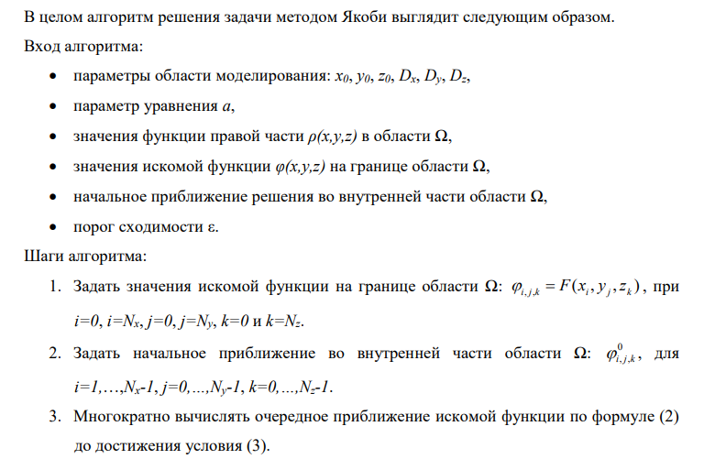
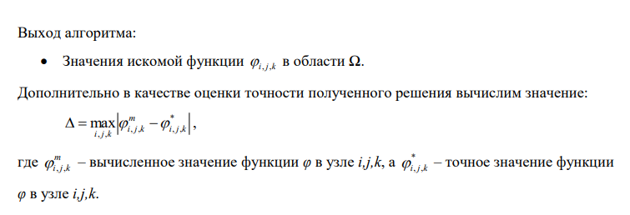Далее приведена общая схема распараллеливания алгоритмов на регулярных сетках методом декомпозиции пространства. При использовании этого метода каждому параллельному процессу сопоставляется некоторая подобласть пространства моделирования. Поскольку для вычисления сеточных значений внутри области требуются значения с соседних узлов сетки, то в каждом процессе к локальной подобласти добавляются дополнительные элементы, дублирующие граничные элементы соседних подобластей. Таким образом, осуществляется декомпозиция пространства моделирования на подобласти с перекрытием границ. Для распараллеливания задач с прямоугольными многомерными областями обычно используются декартовы топологии, например, "линейка", "двумерная решетка", "трехмерная решетка". У меня была реализована двумерная решетка.
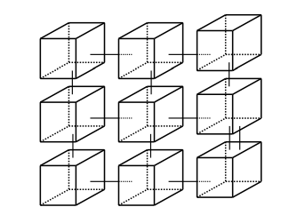
При параллельной реализации представленного выше итерационного алгоритма порядок действий выглядит следующим образом: на каждой итерации все процессы одновременно вычисляют значения в своей подобласти (этап вычислений), после чего происходит обмен граничными значениями (этап обменов). Схема обменов границами подобластей для двумерного случая и решетки процессов 2×2 показана на

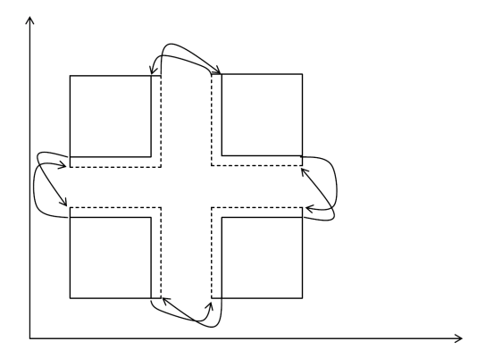

Так как обмен данными между процессами является времяемкой операцией, имеет смысл выполнять коммуникации на фоне вычислений. В этом случае порядок действий на каждой итерации в каждом процессе выглядит следующим образом:
• вычисляются сеточные значения, прилегающие к границе локальной подобласти,
• запускается асинхронный обмен граничных значений,
• выполняется вычисление остальных точек подобласти,
• ожидание завершения обменов.

Исходные данные для тестирования реализаций представленного метода и выполнения лабораторной работы
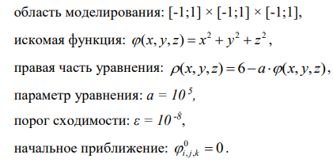
2. Была написана последовательная программа , протестирована.
3. Была написана паралельная программа, использующая двумерную декартову топологию.

MPI_Dims_create(size, 2, dims) - Создает оптимальное распределение процессов по измерениям.
- Параметры:
size - общее количество процессов
2 - количество измерений
dims - массив для записи количества процессов по каждому измерению
MPI_Cart_create(MPI_COMM_WORLD, 2, dims, periods, 0, &cart_comm) - Создает виртуальную сетку процессов, где каждый процесс знает своих соседей.
Параметры:
  - MPI_COMM_WORLD - исходный коммуникатор
  - 2 - количество измерений
  - dims - массив с количеством процессов по каждому измерению
  - periods - массив флагов периодичности границ (0 - непериодические)
  - 0 - флаг переупорядочивания процессов (0 - не переупорядочивать)
  - &cart_comm - указатель на новый коммуникатор с топологией
MPI_Cart_coords(cart_comm, rank, 2, coords) - Преобразует глобальный ранг в координаты в декартовой сетке.
- Параметры:
  - cart_comm - коммуникатор с декартовой топологией
  - rank - ранг процесса
  - 2 - количество измерений
  - coords - массив для записи координат
MPI_Cart_shift(cart_comm, direction, disp, &source, &dest) - Возвращает ранги соседних процессов в указанном направлении. Если соседа нет (на границе), возвращает MPI_PROC_NULL.
- Параметры:
  - cart_comm - коммуникатор с декартовой топологией
  - direction - измерение (0 - x, 1 - y)
  - disp - смещение (обычно 1)
  - &source - ранг процесса-источника
  - &dest - ранг процесса-назначения
MPI_Isend(buf, count, datatype, dest, tag, comm, &request) - Начинает отправку сообщения без блокировки процесса.
- Параметры:
  - buf - буфер с данными
  - count - количество элементов
  - datatype - тип данных (MPI_DOUBLE, MPI_INT и т.д.)
  - dest - ранг процесса-получателя
  - tag - метка сообщения
  - comm - коммуникатор
  - &request - указатель на объект запроса
MPI_Irecv(buf, count, datatype, source, tag, comm, &request) - Асинхронный прием сообщения без блокировки процесса.
- Параметры: Аналогично MPI_Isend, но source - ранг отправителя.
MPI_Waitall(count, array_of_requests, array_of_statuses) - Блокирует выполнение, пока все указанные операции не завершатся. (Ожидает завершения нескольких операций)
- Параметры:
  - count - количество операций
  - array_of_requests - массив запросов
  - array_of_statuses - массив статусов (можно использовать MPI_STATUSES_IGNORE)
MPI_Reduce(sendbuf, recvbuf, count, datatype, op, root, comm) - Глобальная операция редукции с отправкой результата корневому процессу.
- Параметры: Аналогично MPI_Allreduce, но root указывает процесс-получатель.

ЗАКЛЮЧЕНИЕ

В ходе работы была успешно реализована параллельная программа на C++ с использованием MPI для решения уравнения методом Якоби в трехмерной области. Применение двумерной декомпозиции и асинхронных обменов данными позволило добиться значительного ускорения: время выполнения сократилось в несколько раз при увеличении числа процессов. Профилирование подтвердило эффективность перекрытия вычислений и коммуникаций. Результаты демонстрируют корректность реализации и соответствие поставленным целям, что подтверждает практическую применимость метода для задач на регулярных сетках.

Приложение 1. Исходный код программы на “С++”

#include <iostream>
#include <vector>
#include <cmath>
#include <algorithm>
#include <mpi.h>

const double X0 = -1.0;
const double Y0 = -1.0;
const double Z0 = -1.0;
const double DX = 2.0;
const double DY = 2.0;
const double DZ = 2.0;

const int NX = 400;
const int NY = 400;
const int NZ = 400;

const double ALPHA = 1e5;
const double EPSILON = 1e-8;
const int MAX_ITER = 10000;

inline double exact_solution(double x, double y, double z) {
return x * x + y * y + z * z;
}

inline double right_part(double x, double y, double z) {
return 6.0 - ALPHA * exact_solution(x, y, z);
}

inline int idx(int i, int j, int k, int ny, int nz) {
return i * ny * nz + j * nz + k;
}

int main(int argc, char** argv) {
MPI_Init(&argc, &argv);

int rank, size;
MPI_Comm_rank(MPI_COMM_WORLD, &rank);
MPI_Comm_size(MPI_COMM_WORLD, &size);

int dims[2] = {0, 0};
MPI_Dims_create(size, 2, dims);
int periods[2] = {0, 0};
MPI_Comm cart_comm;
MPI_Cart_create(MPI_COMM_WORLD, 2, dims, periods, 0, &cart_comm);

int coords[2];
MPI_Cart_coords(cart_comm, rank, 2, coords);

int left, right, up, down;
MPI_Cart_shift(cart_comm, 0, 1, &left, &right);
MPI_Cart_shift(cart_comm, 1, 1, &up, &down);
double start_time = MPI_Wtime();

int local_nx = NX / dims[0];
int local_ny = NY / dims[1];

if (coords[0] == dims[0] - 1) local_nx = NX - coords[0] * local_nx;
if (coords[1] == dims[1] - 1) local_ny = NY - coords[1] * local_ny;

if ((NX % dims[0] != 0 && coords[0] == dims[0] - 1) ||
(NY % dims[1] != 0 && coords[1] == dims[1] - 1)) {
if (rank == 0) {
std::cerr << "Ошибка: NX и NY должны делиться на число процессов" << std::endl;
}
MPI_Finalize();
return 1;
}

const double hx = DX / (NX - 1);
const double hy = DY / (NY - 1);
const double hz = DZ / (NZ - 1);

const double hx2 = hx * hx;
const double hy2 = hy * hy;
const double hz2 = hz * hz;
const double denominator = 2.0 / hx2 + 2.0 / hy2 + 2.0 / hz2 + ALPHA;

const int halo_nx = local_nx + 2;
const int halo_ny = local_ny + 2;
std::vector<double> phi(halo_nx * halo_ny * NZ, 0.0);
std::vector<double> phi_new(halo_nx * halo_ny * NZ, 0.0);
std::vector<double> rho(halo_nx * halo_ny * NZ, 0.0);

for (int i = 0; i < halo_nx; ++i) {
for (int j = 0; j < halo_ny; ++j) {
for (int k = 0; k < NZ; ++k) {
int global_i = coords[0] * (NX / dims[0]) + i - 1;
int global_j = coords[1] * (NY / dims[1]) + j - 1;

if (global_i >= 0 && global_i < NX && global_j >= 0 && global_j < NY) {
const double x = X0 + global_i * hx;
const double y = Y0 + global_j * hy;
const double z = Z0 + k * hz;

rho[idx(i, j, k, halo_ny, NZ)] = right_part(x, y, z);

if (global_i == 0 || global_i == NX - 1 ||
global_j == 0 || global_j == NY - 1 ||
k == 0 || k == NZ - 1) {
phi[idx(i, j, k, halo_ny, NZ)] = exact_solution(x, y, z);
phi_new[idx(i, j, k, halo_ny, NZ)] = phi[idx(i, j, k, halo_ny, NZ)];
}
}
}
}
}

std::vector<double> send_left(local_ny * NZ);
std::vector<double> send_right(local_ny * NZ);
std::vector<double> send_up(local_nx * NZ);
std::vector<double> send_down(local_nx * NZ);

std::vector<double> recv_left(local_ny * NZ);
std::vector<double> recv_right(local_ny * NZ);
std::vector<double> recv_up(local_nx * NZ);
std::vector<double> recv_down(local_nx * NZ);

int iter = 0;
double max_diff = 0.0;
double global_max_diff = 0.0;

do {
max_diff = 0.0;
MPI_Request requests[8];
int request_count = 0;

if (left != MPI_PROC_NULL) {
for (int j = 0; j < local_ny; ++j) {
for (int k = 0; k < NZ; ++k) {
send_left[j * NZ + k] = phi[idx(1, j + 1, k, halo_ny, NZ)];
}
}
MPI_Isend(send_left.data(), local_ny * NZ, MPI_DOUBLE, left, 0, cart_comm, &requests[request_count++]);
MPI_Irecv(recv_left.data(), local_ny * NZ, MPI_DOUBLE, left, 0, cart_comm, &requests[request_count++]);
}

if (right != MPI_PROC_NULL) {
for (int j = 0; j < local_ny; ++j) {
for (int k = 0; k < NZ; ++k) {
send_right[j * NZ + k] = phi[idx(local_nx, j + 1, k, halo_ny, NZ)];
}
}
MPI_Isend(send_right.data(), local_ny * NZ, MPI_DOUBLE, right, 0, cart_comm, &requests[request_count++]);
MPI_Irecv(recv_right.data(), local_ny * NZ, MPI_DOUBLE, right, 0, cart_comm, &requests[request_count++]);
}

// Обмен верхней/нижней границей (по оси Y)
if (up != MPI_PROC_NULL) {
for (int i = 0; i < local_nx; ++i) {
for (int k = 0; k < NZ; ++k) {
send_up[i * NZ + k] = phi[idx(i + 1, 1, k, halo_ny, NZ)];
}
}
MPI_Isend(send_up.data(), local_nx * NZ, MPI_DOUBLE, up, 0, cart_comm, &requests[request_count++]);
MPI_Irecv(recv_up.data(), local_nx * NZ, MPI_DOUBLE, up, 0, cart_comm, &requests[request_count++]);
}

if (down != MPI_PROC_NULL) {
for (int i = 0; i < local_nx; ++i) {
for (int k = 0; k < NZ; ++k) {
send_down[i * NZ + k] = phi[idx(i + 1, local_ny, k, halo_ny, NZ)];
}
}
MPI_Isend(send_down.data(), local_nx * NZ, MPI_DOUBLE, down, 0, cart_comm, &requests[request_count++]);
MPI_Irecv(recv_down.data(), local_nx * NZ, MPI_DOUBLE, down, 0, cart_comm, &requests[request_count++]);
}

for (int i = 1; i <= local_nx; ++i) {
for (int j = 1; j <= local_ny; ++j) {
for (int k = 1; k < NZ - 1; ++k) {
const int current = idx(i, j, k, halo_ny, NZ);
phi_new[current] = (
(phi[idx(i + 1, j, k, halo_ny, NZ)] + phi[idx(i - 1, j, k, halo_ny, NZ)]) / hx2 +
(phi[idx(i, j + 1, k, halo_ny, NZ)] + phi[idx(i, j - 1, k, halo_ny, NZ)]) / hy2 +
(phi[idx(i, j, k + 1, halo_ny, NZ)] + phi[idx(i, j, k - 1, halo_ny, NZ)]) / hz2 -
rho[current]
) / denominator;

double diff = std::abs(phi_new[current] - phi[current]);
if (diff > max_diff) {
max_diff = diff;
}
}
}
}

MPI_Waitall(request_count, requests, MPI_STATUSES_IGNORE);

if (left != MPI_PROC_NULL) {
for (int j = 0; j < local_ny; ++j) {
for (int k = 0; k < NZ; ++k) {
phi[idx(0, j + 1, k, halo_ny, NZ)] = recv_left[j * NZ + k];
}
}
}

if (right != MPI_PROC_NULL) {
for (int j = 0; j < local_ny; ++j) {
for (int k = 0; k < NZ; ++k) {
phi[idx(local_nx + 1, j + 1, k, halo_ny, NZ)] = recv_right[j * NZ + k];
}
}
}

if (up != MPI_PROC_NULL) {
for (int i = 0; i < local_nx; ++i) {
for (int k = 0; k < NZ; ++k) {
phi[idx(i + 1, 0, k, halo_ny, NZ)] = recv_up[i * NZ + k];
}
}
}

if (down != MPI_PROC_NULL) {
for (int i = 0; i < local_nx; ++i) {
for (int k = 0; k < NZ; ++k) {
phi[idx(i + 1, local_ny + 1, k, halo_ny, NZ)] = recv_down[i * NZ + k];
}
}
}

for (int i = 1; i <= local_nx; ++i) {
for (int j = 1; j <= local_ny; ++j) {
for (int k = 1; k < NZ - 1; ++k) {
phi[idx(i, j, k, halo_ny, NZ)] = phi_new[idx(i, j, k, halo_ny, NZ)];
}
}
}

MPI_Allreduce(&max_diff, &global_max_diff, 1, MPI_DOUBLE, MPI_MAX, cart_comm);

iter++;

if (rank == 0 && iter % 10 == 0) {
std::cout << "Iteration: " << iter << ", Max difference: " << global_max_diff << std::endl;
}

} while (global_max_diff > EPSILON && iter < MAX_ITER);

double max_error = 0.0;
double global_max_error = 0.0;

for (int i = 1; i <= local_nx; ++i) {
for (int j = 1; j <= local_ny; ++j) {
for (int k = 0; k < NZ; ++k) {
int global_i = coords[0] * (NX / dims[0]) + i - 1;
int global_j = coords[1] * (NY / dims[1]) + j - 1;
const double x = X0 + global_i * hx;
const double y = Y0 + global_j * hy;
const double z = Z0 + k * hz;

double error = std::abs(phi[idx(i, j, k, halo_ny, NZ)] - exact_solution(x, y, z));
if (error > max_error) {
max_error = error;
}
}
}
}

MPI_Reduce(&max_error, &global_max_error, 1, MPI_DOUBLE, MPI_MAX, 0, cart_comm);
double end_time = MPI_Wtime();
double elapsed_time = end_time - start_time;
if (rank == 0) {
std::cout << "\nFinal Results:" << std::endl;
std::cout << "Total iterations: " << iter << std::endl;
std::cout << "Max difference: " << global_max_diff << std::endl;
std::cout << "Max error: " << global_max_error << std::endl;
std::cout << "Execution time: " << elapsed_time << " seconds" << std::endl;
}

MPI_Finalize();
return 0;
}

Приложение 2. Замеры времени при разных размерах решетки и разного количества процессов.

const int NX = 300;
const int NY = 200;
const int NZ = 200;
Количество процессов | Вид решетки | Время в секундах
1 | (1.1) | 33,1144
2 | (2.1) | 16,752
4 | (4.1) | 8,81749
4 | (2.2) | 8,55281
8 | (8.1) | 4,80908
8 | (2.4) | 4,68486
16 | (16.1) | 4,51247
16 | (2.8) | 4,16734
16 | (4.4) | 4,13374

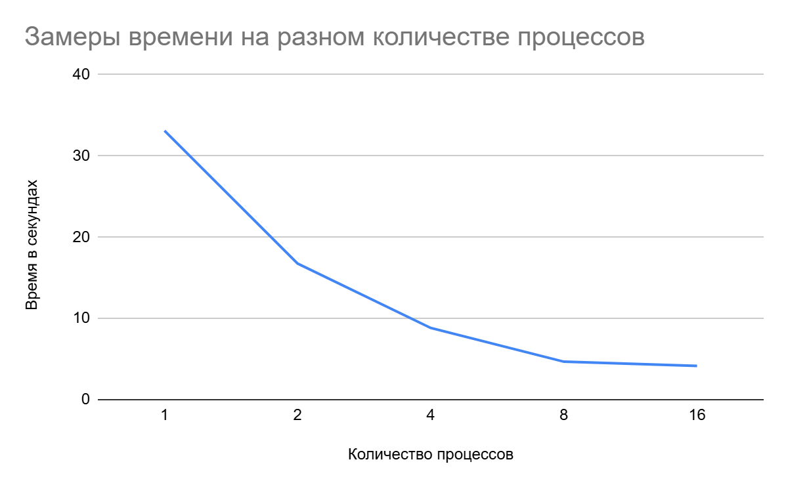

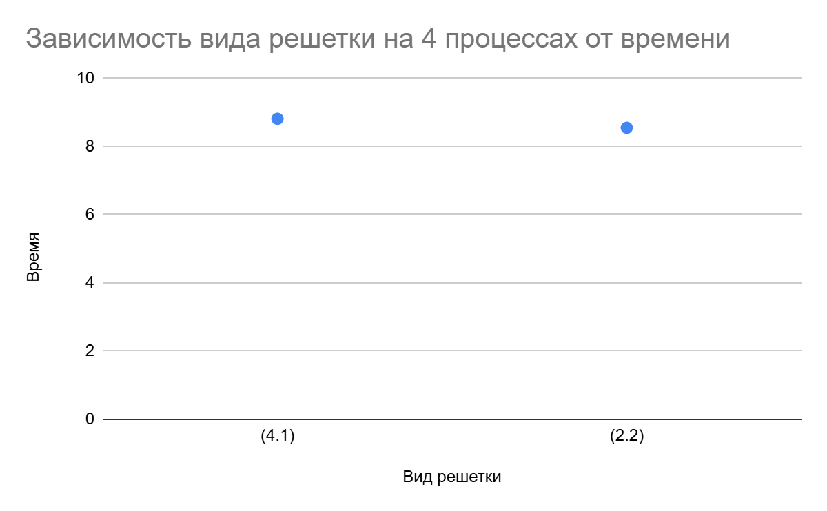
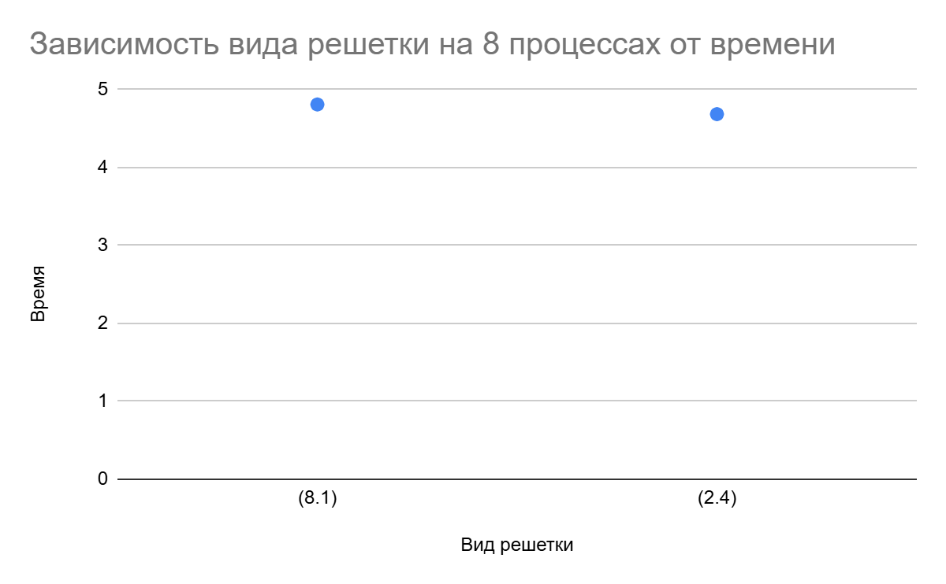

Приложение 3. Профилирование программы

